职业卫生技术服务网上公开信息表
用人单位名称 | 平潭县城关宏达石材经营部
用人单位地址 | 平潭县莲花中路
用人单位联系人 | 陈翔
项目名称 | 平潭县城关宏达石材经营部工作场所职业病危害因素检测
技术服务  项目组人员 | 林伟强、郑志钦、徐婷、张万成
现场调查的  专业技术人员 | 林伟强、郑志钦
现场调查时间 | 2021-11-27 | 用人单位陪同人 | 陈翔
现场采样和现场检测的专业技术人员 | 林伟强、叶智灿
现场采样和  现场检测时间 | 2021-11-28 | 用人单位陪同人 | 陈翔
证明现场调查、现场采样、现场检测的图像影像
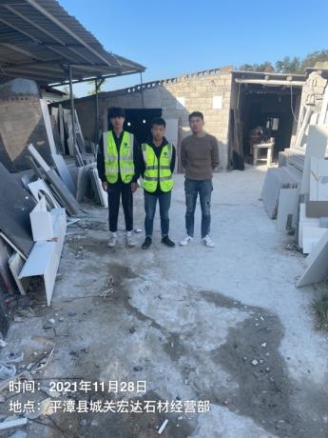 | 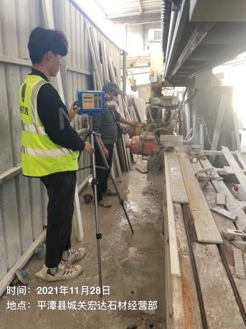 | 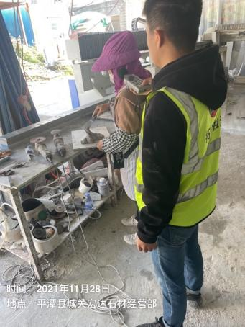 | 